[資料庫復原作業] 復原單機資料庫及重轉每日交易檔
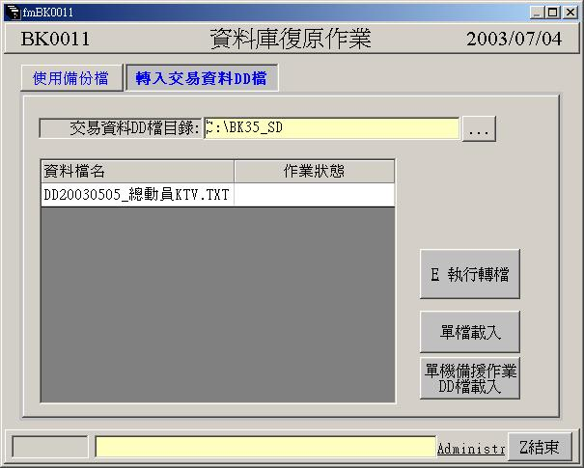

操作說明:

設定備份資料庫存放路徑,請點選『..』或『檔案瀏覽』
還原資料庫請先選擇存放路徑,再點選『E執行轉檔』
選擇交易資料DD檔目錄,請點選『…』選擇目錄
單機備援作業DD檔載入:轉入日期資料,但不會清除原有資料
重轉每日交易資料檔,請點選轉入交易資料DD檔,選擇交易資料
DD檔目錄,並選擇單一檔案,按『單檔載入』,或按『E執行轉檔』全部載入

[資料清檔作業] 清除指定日期資料及產生交易資料文字檔
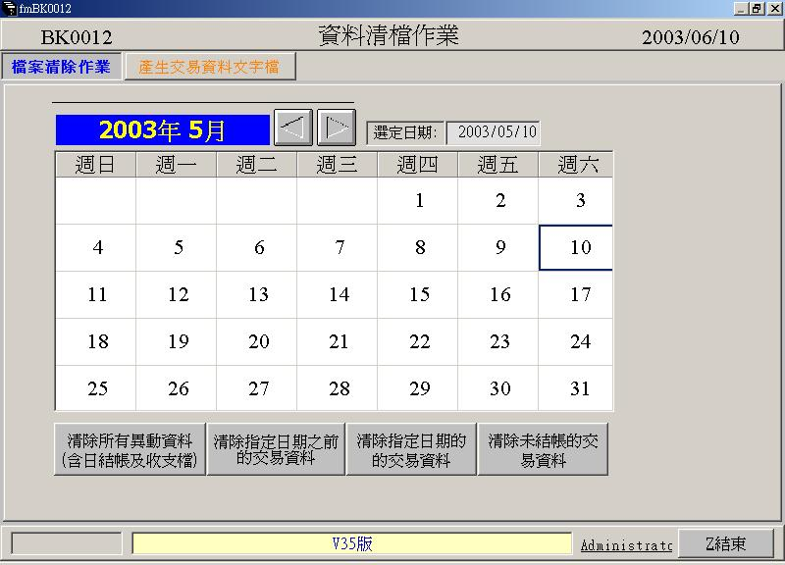

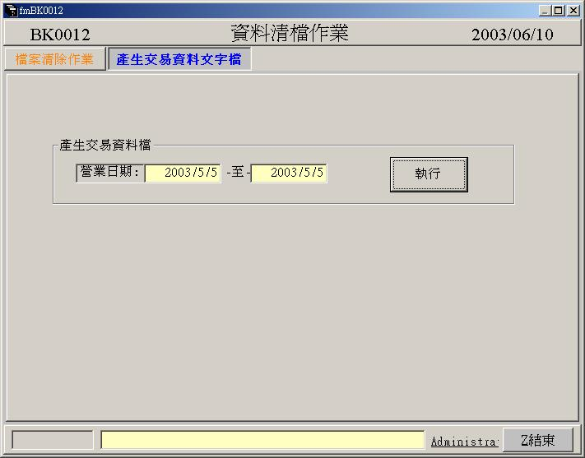

操作說明:

清除所有交易資料,請按『清除所有異動資料』
清除指定日期之前的資料,請按『清除指定日期之前的交易資料』
清除指定日期的資料,請按『清除指定日期的交易資料』
清除當日的交易資料,請按『清除未結帳的交易資料』
產生交易資料文字檔,請輸入營業日期,並按『執行』即可

